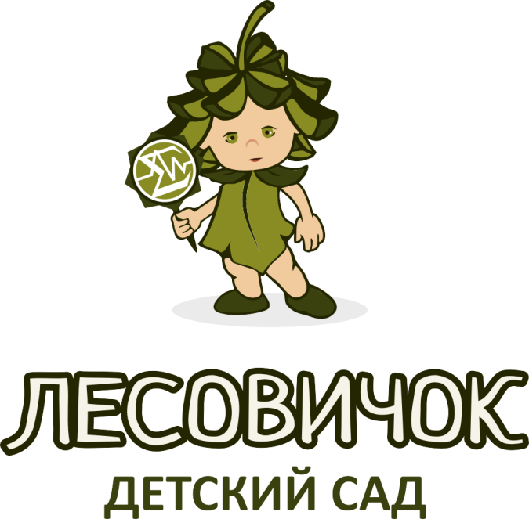 **План на май**

**Культурно – досуговые мероприятия:**

* Праздник посвященный 9 Мая с приглашением ветеранов военных действий в группе Елочка – 05.05.17. отв. муз. рук. Сирота А.А., хореограф Данилова В.С.
* Экскурсия на мемориал Победы (группы Рябинка и Чебурашка) – 05.05.17 отв. воспитатели Петроченко Е.А., Старцева И.В.
* Кукольный театр «Царевна-лягушка» (средние, старшие и подготовит. группы) – 17.05.17. в 15.30
* Выставка поделок «Вальс цветов» – отв. воспитатель Старцева И.В. – 15 – 26.05.17.
* Выставка рисунков детей подготовительных групп «Иду в школу» - отв. творческая группа педагогов
* Выпускные в подготовительных группах – 24.05.17. в 11.00 в гр. Чебурашка, 26.05.17. в 9.30 в гр. Елочка

**Организационно – педагогическая работа**

* Семинар «Итоги мониторинга» – 10.05.17. в 14.00
* Школа начинающего педагога «Особенности взаимодействия педагогов с агрессивными детьми» – отв. педагог-психолог. – 17.05.17.
* Семинар «Изготовление масок для театрализованной деятельности» – 18.05.17. в 14.00 – отв. воспитатель Русакова К.С.
* ПМПк «Анализ результатов психолого-педагогического сопровождения детей с ОВЗ» – 31.05.17 в 14.00 – отв. зам. зав. по ВМР Дмитриева Л.М.
* Педагогический совет «Итоги работы за 2016-2017 учебный год. Утверждение плана работы на летний период» – 24.05.17. в 14.00 – отв. зам. зав. по ВМР Дмитриева Л.М.
* Методические часы – 02,09, 16, 23.30.05.17. в 14.00 – отв. зам. зав. по ВМР Дмитриева Л.М.
* Заседание творческой группы по корректировке КТП в соответствии с ФГОС ДО – 04,11,18, 25.05.17. в 14.00 – отв. зам. зав. по ВМР Дмитриева Л.М.
* Заседание творческой группы по разработке плана летней оздоровительной работы.
* Родительские собрания в группах – с 23 по 25.05.17.

**Контроль:**

* Контроль НОД:

у Даниловой В.С. (хореограф) – 02 – 10.05.17. – отв. зам. зав. по ВМР Дмитриева Л.М.

* За санитарно – гигиеническим состоянием групп – еженедельно – отв. зам. зав. по АХР Тимкова Н.И., медицинская сестра Алоян Н.З.
* За организацией питания в группах  в течение месяца – заведующая Луткова Т.В. (вечерние, утренние  часы).